パソコン小話（２２１．４）
2021/05/29

ＺＯＯＭソフトを更新（新しく）する手順（改４）

ＺＯＯＭソフトは、機能改善、セキュリティ対策のため頻繁にソフトの更新（新しく）が、されています。
安全に使うためには、最新版に更新することが大事です。

自分のＺＯＯＭの今のバージョンの確認方法
サインインせずに確認する方法
ＺＯＯＭの最初の画面の下の方にバージョンが表示されています。
この数字が今のバージョンです。（バージョンをメモする）
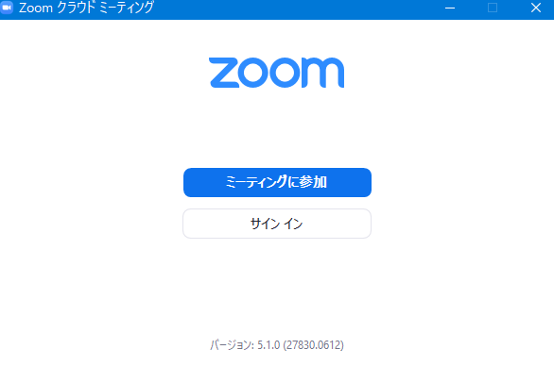
では、最新バージョンは、どうやって見たらいいでしょうか？

下記の第５項で確認します。

更新手順
1．インターネットのヤフーでＺＯＯＭと入力 → 検索
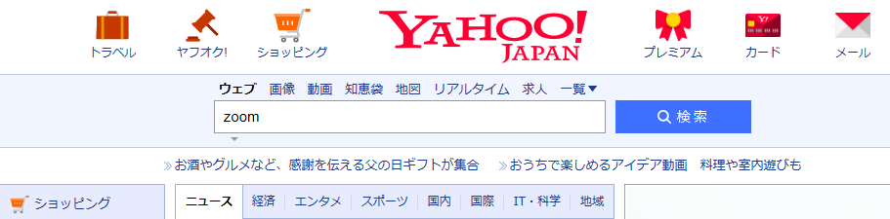
2．Zoomミーティング-Zoom をクリック
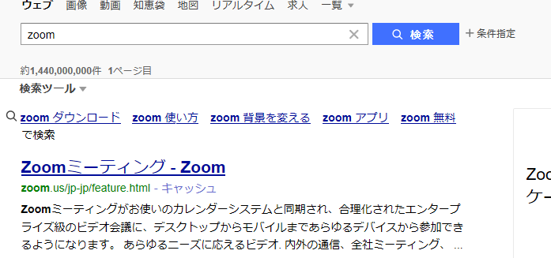

3．次の画面を一番下までスクロール
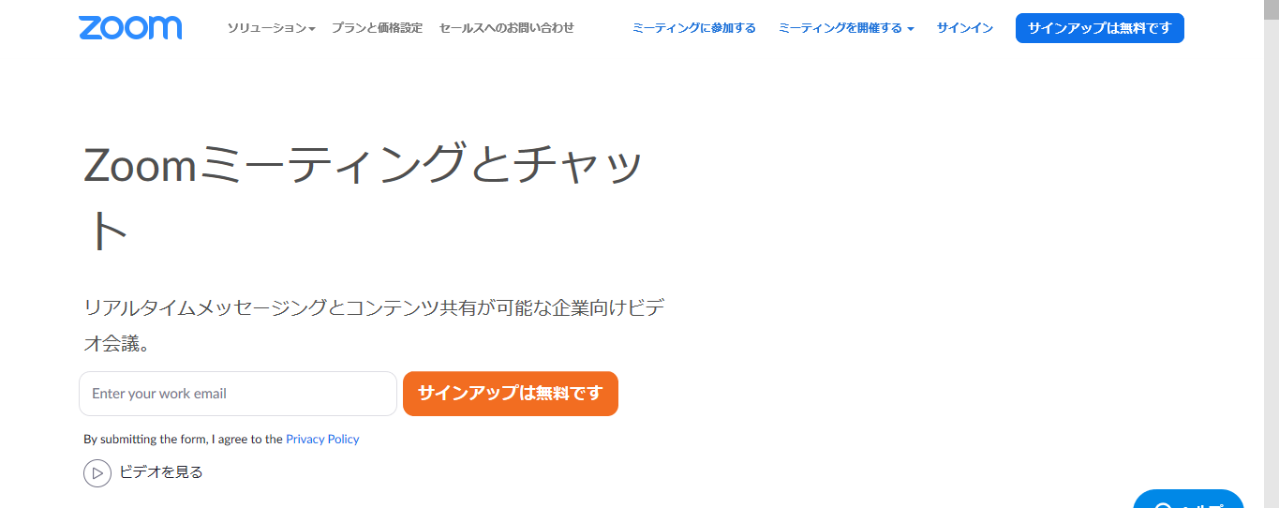
最下端までスクロール

4．最下端までスクロールすると以下の画面になる
ミーティングクライアントをクリック
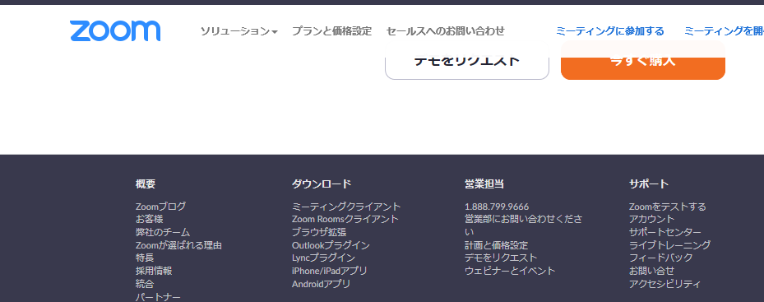

自分のＺＯＯＭが、下記と同じバージョンであれば、以降の操作は不要です。
バージョンが古い場合のみ、以降の操作をします。

5．ミーティング用Zoomクライアントの文字確認 → ダウンロード
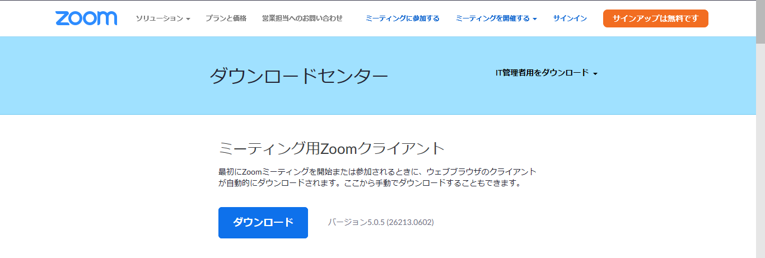
最新のバージョン
6．画面上部に以下の表示が出る → 「ファイルを開く」が出たらクリックする。
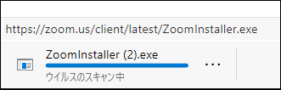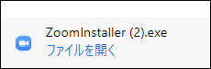
ダウンロードがブロックされた場合、以下のサイトを参考に操作します。
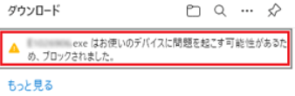
https://www.fmworld.net/cs/azbyclub/qanavi/jsp/qacontents.jsp?PID=0911-2449

6．1 自動でセキュリティスキャン の実行

しばらく待つと
7．以下の画面に変わる → 画面下のタスクバーのをクリック
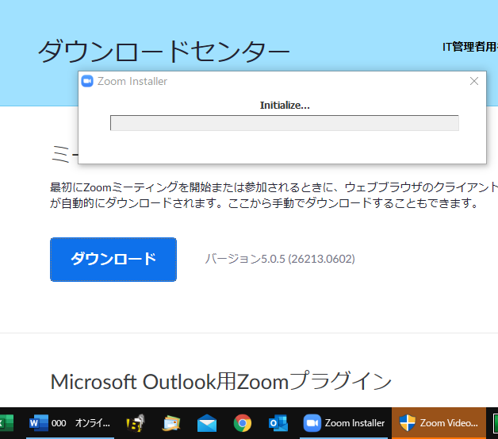
8．はい
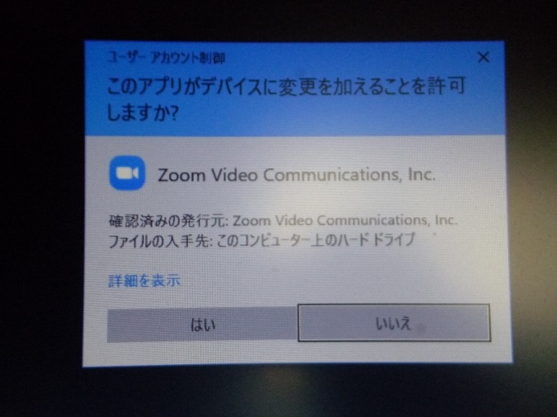
9．インストールが始まる
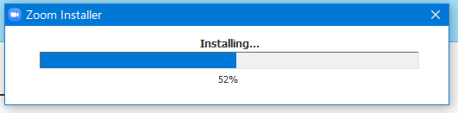
10．インストール完了 →

これで、ＺＯＯＭが最新版になりました。

追記
ＺＯＯＭで、サインイン（ＺＯＯＭ用のメールアドレスとパスワード必要）して更新確認すれば、もっと簡単に更新ができます。
名前をクリック → アップデートを確認
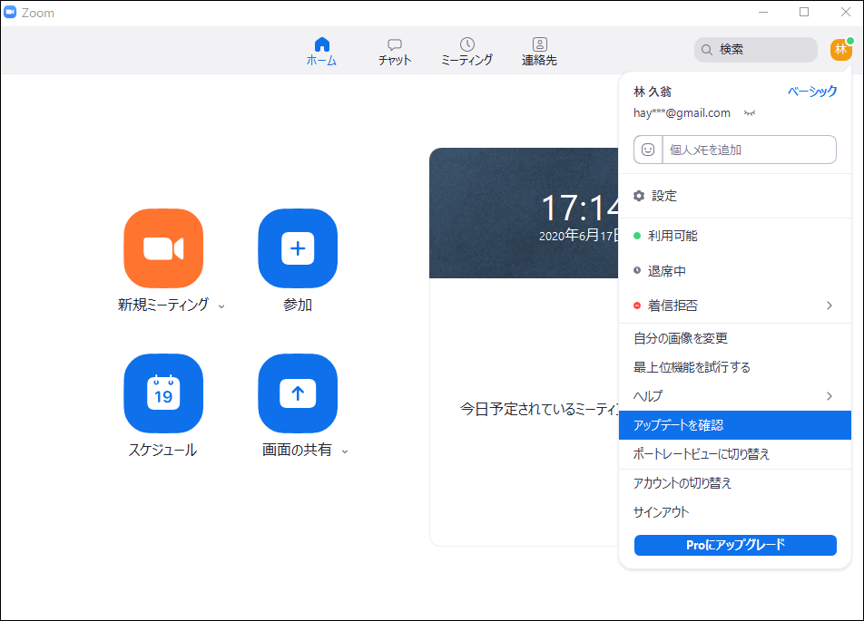
以降、画面の指示に従います。

以上

